总体构件图设计如下：

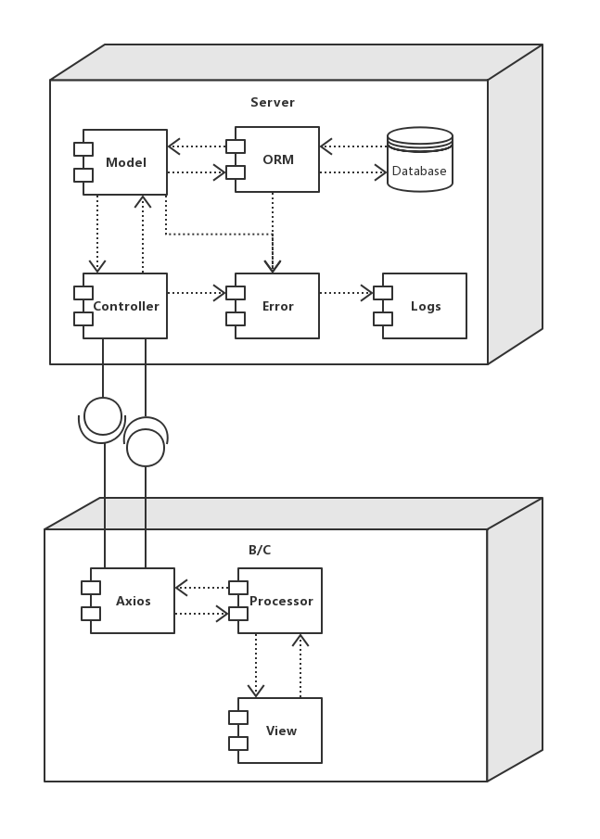

总体设计说明：

对于此项目，我们初步分成三个大的部分：服务器后端、web前端、移动端微信小程序。

1. 后端和数据库相连，其中ORM模块直接操作数据。
2. Model和ORM相连同时和处理事务层逻辑的Controller相连，Model中为基本的数据操作方法。
3. Controller对外提供和web前端以及小程序的通信接口。Controller为主要的事务逻辑处理的部分，通过组合Model中的基本方法来实现复杂的操作。
4. Error模块接收上述三个模块运行过程中的错误，并进行响应的错误处理，将报告传给Logs模块。
5. Logs模块负责记录后端运行过程中的状态和错误信息。

web前端和移动端小程序类似（小程序比web前端功能简单）

1. 其中Axios模块用于和后端提供的API通信。
2. Processor用来从Axios模块接收json，并解析，将对应的数据传送给View模块。同时也接收从View传来的事件，将其整理成json，然后传给Axios。
3. View模块负责直接和用户交互，接收Processor传来的数据信息，然后组织html文件等呈现给用户，同时也会将用户的操作事件传送给Processor模块。